**关于本文档**

|  |  |  |  |  |  |  |
| --- | --- | --- | --- | --- | --- | --- |
| **主 题** | | 通用权限管理系统使用说明书 | | | | |
| **说　　明** | |  | | | | |
| **适用对象** | |  | | | | |
| **修 订 历 史** | | | | | | |
| **版 本** | **章 节** | | **类 型** | **日 期** | **作 者** | **说 明** |
| V1.0 |  | |  | 2020-2-10 | 刘乐 |  |
|  |  | |  |  |  |  |
|  |  | |  |  |  |  |
|  |  | |  |  |  |  |
|  |  | |  |  |  |  |
|  |  | |  |  |  |  |
|  |  | |  |  |  |  |
|  |  | |  |  |  |  |

|  |  |  |  |
| --- | --- | --- | --- |
| 评 审 记 录 | | | |
| 角 色 | 签 名 | 日 期 | 说 明 |
|  |  |  |  |
|  |  |  |  |
|  |  |  |  |
|  |  |  |  |
|  |  |  |  |
|  |  |  |  |
|  |  |  |  |

目 录

1 引言 3

1.1 编写目的 3

1.2 系统背景 3

2 系统目标 4

2.1 功能目标 4

2.2 性能目标 4

3 系统设计 5

3.1 设计目标 5

3.2 数据库设计 5

3.3 开发环境 5

4 系统使用 5

4.1 用户管理 6

4.2 角色管理 12

4.3 命令管理 17

4.4 操作管理 23

# 引言

## 编写目的

本文主要描述公司内所有web系统中通用的权限管理，包括目标、设计以及最终实现的效果。

## 系统背景

用户权限管理系统是每个应用系统不可或缺的部分，使用系统的每个用户、每种角色都有属于自己的工作职责，因此必须在系统内设定各自的工作权限范围。为了更好、更快速的开发各种 web 系统，公司在现有系统框架上，实现一套完善的权限管理机制，包括控制用户、角色、资源以及操作的权限。这样避免了为每个应用系统单独开发权限管理，会浪费很多时间和精力。

# 系统目标

本系统为通用的权限管理，旨在为需要权限管理的系统节约开发成本，提供一个简单调用、可复用性高、满足一般需求的权限管理模块。

## 功能目标

本系统的设计目标是对每个 WEB 应用系统的所有资源进行权限控制，表现为应用系统的功能从菜单以及各个界面的按钮控件（视为操作）。

## 性能目标

系统要求可维护性和实用性强；

系统要求适用于不同的操作系统；

系统要求具备一定的检错能力。

# 系统设计

## 设计目标

权限管理的设计目标应包括如下：

* 完善的用户、角色、资源（系统实现角度分为命令和操作）管理功能；
* 对应用系统的所有资源进行权限控制（即命令）；
* 对同一资源的不同操作进行权限控制（即操作）；

如此一来，开发人员每开发一个新系统功能，通过资源、角色或用户进行权限配置，即可实现资源访问控制的需求。

## 数据库设计

针对上述模块划分以及系统基础功能，设计数据库如下所示。

|  |  |  |  |
| --- | --- | --- | --- |
| **序号** | **中文表名** | **英文表名** | **类别** |
| 1 | 用户表 | userinfo | 权限类-基础数据库 |
| 2 | 角色表 | role | 权限类-基础数据库 |
| 3 | 操作表 | action | 权限类-基础数据库 |
| 4 | 用户角色表 | userinfo_role | 权限类-基础数据库 |
| 5 | 用户操作表 | userinfo_action | 权限类-基础数据库 |
| 6 | 角色操作表 | role_action | 权限类-基础数据库 |

## 开发环境

服务器操作系统：Windows server 2012

客户端操作系统：Windows7/8/10

浏览器：IE8 及以上、Chrome 浏览器、360 浏览器

WEB 服务器：Tomcat

数据库：Mysql

JDK：1.8

# 系统使用

以下描述通用权限管理系统的使用场景：

## 用户管理

点击“用户管理”链接，查询系统中的所有用户，以列表的形式展示用户信息，包括：用户名、名称、密码、性别、qq、邮箱与电话，列表默认一页显示5条数据

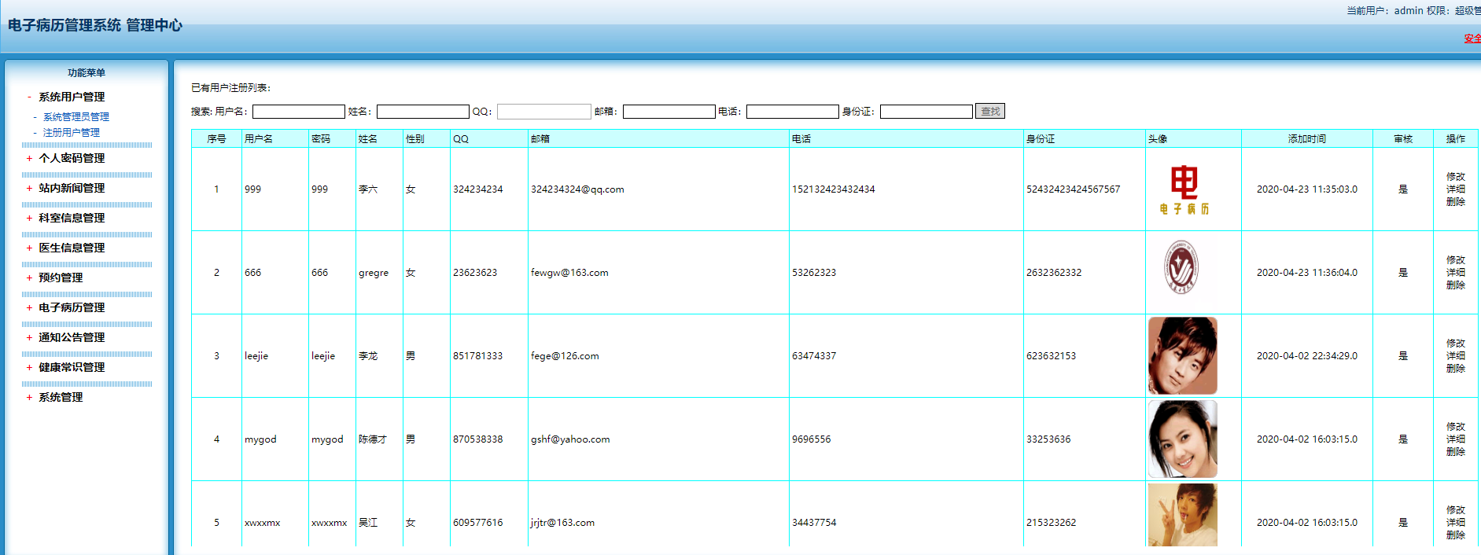

点击“修改”按钮，弹出添加用户对话框，输入用户基本信息，如登录名、密码、名称、电话等信息；

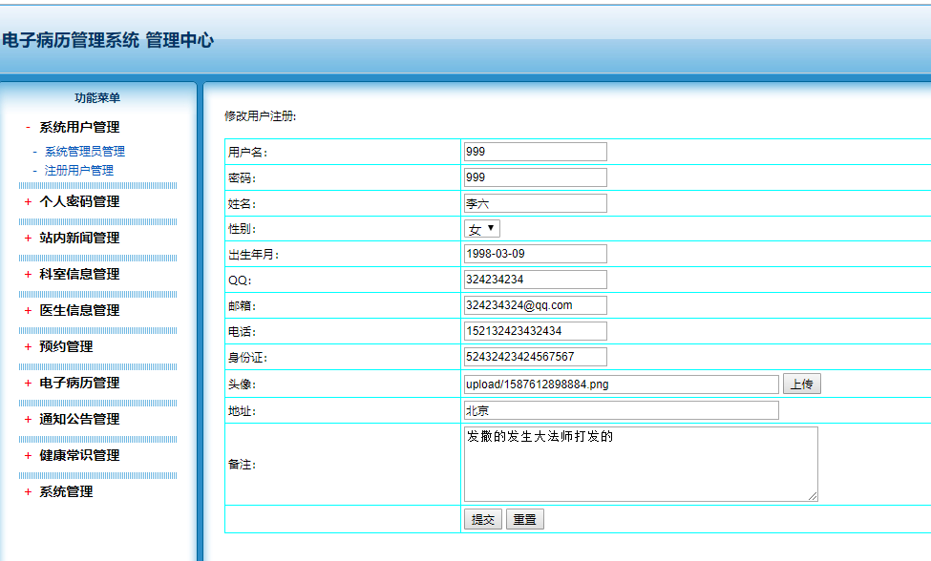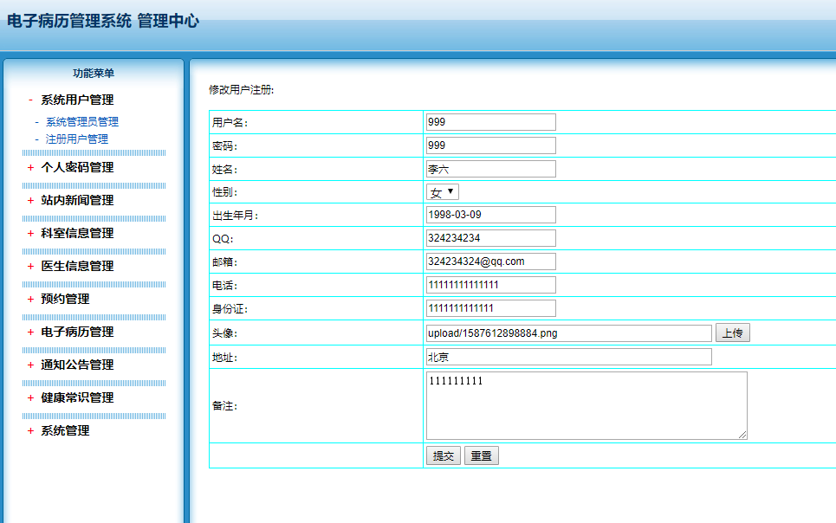

添加信息后，点击“保存”按钮，将用户信息插入至数据库中，保存成功后系统提示成功。

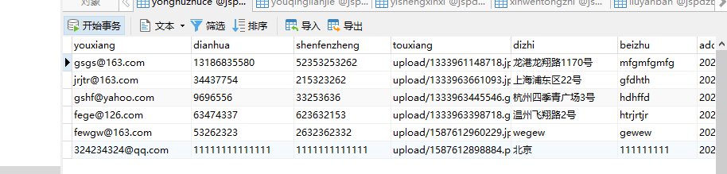

选中用户条目，点击“详细”按钮；

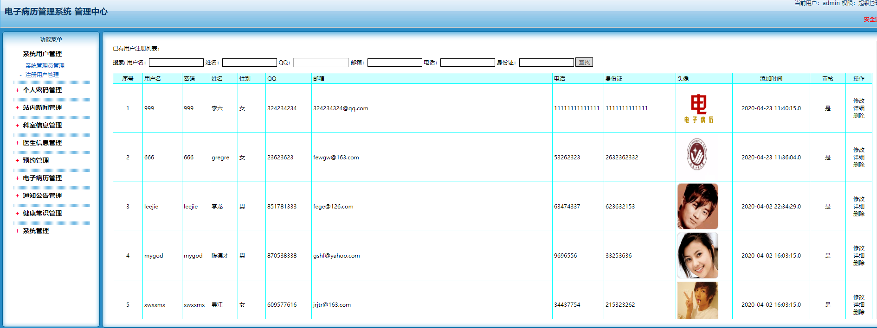

弹出查看用户对话框，展示用户基本信息，用户名、名称、密码、性别、qq、邮箱与电话等信息；

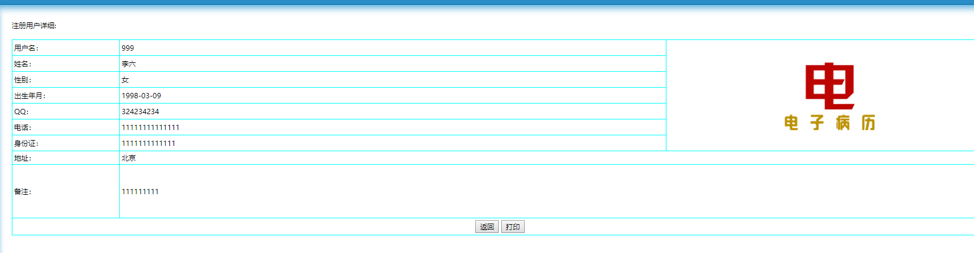

修改信息后，点击“保存”按钮，将用户的更新信息保存至数据库中，保存成功后系统提示成功，用户列表中显示更新后的用户信息。



选中用户条目，点击“删除”按钮；

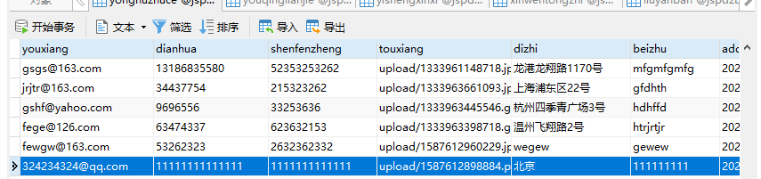

系统提示是否确认删除用户，点击“确定”，确认删除用户；点击“取消”，取消删除用户；

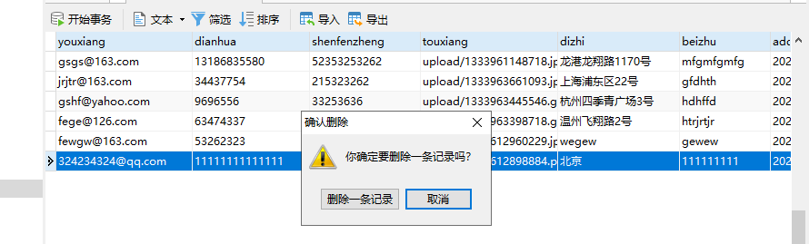

删除成功后系统提示成功，从用户列表中移除选定用户；

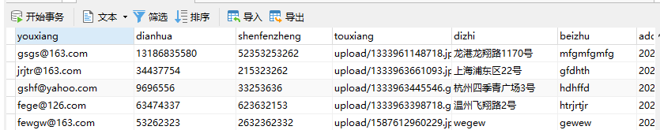

选中用户条目，点击“添加角色”按钮；

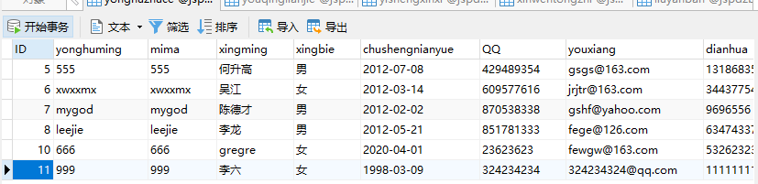

点击“打印”按钮，打印系统中存在的用户信息；

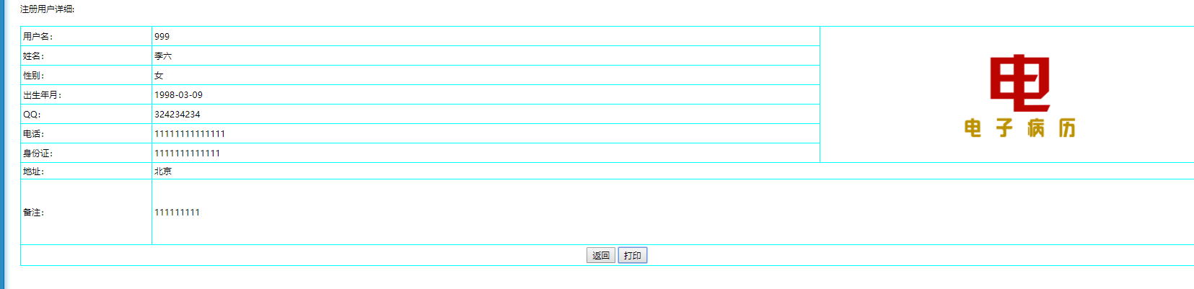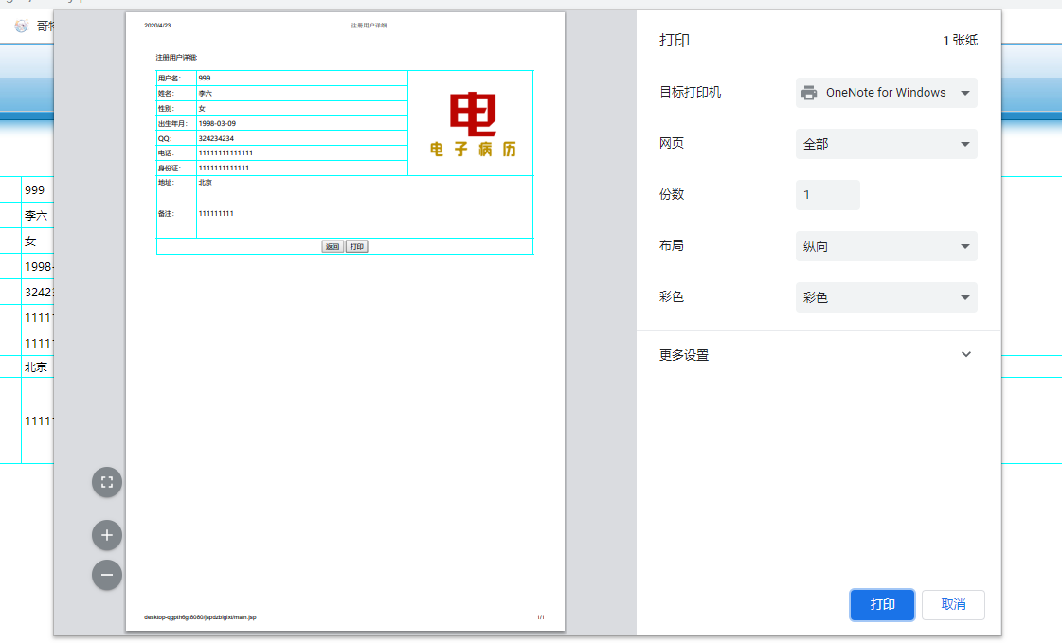

## 角色管理

点击“角色管理”链接，查询系统中的所有角色，以列表的形式展示角色信息，

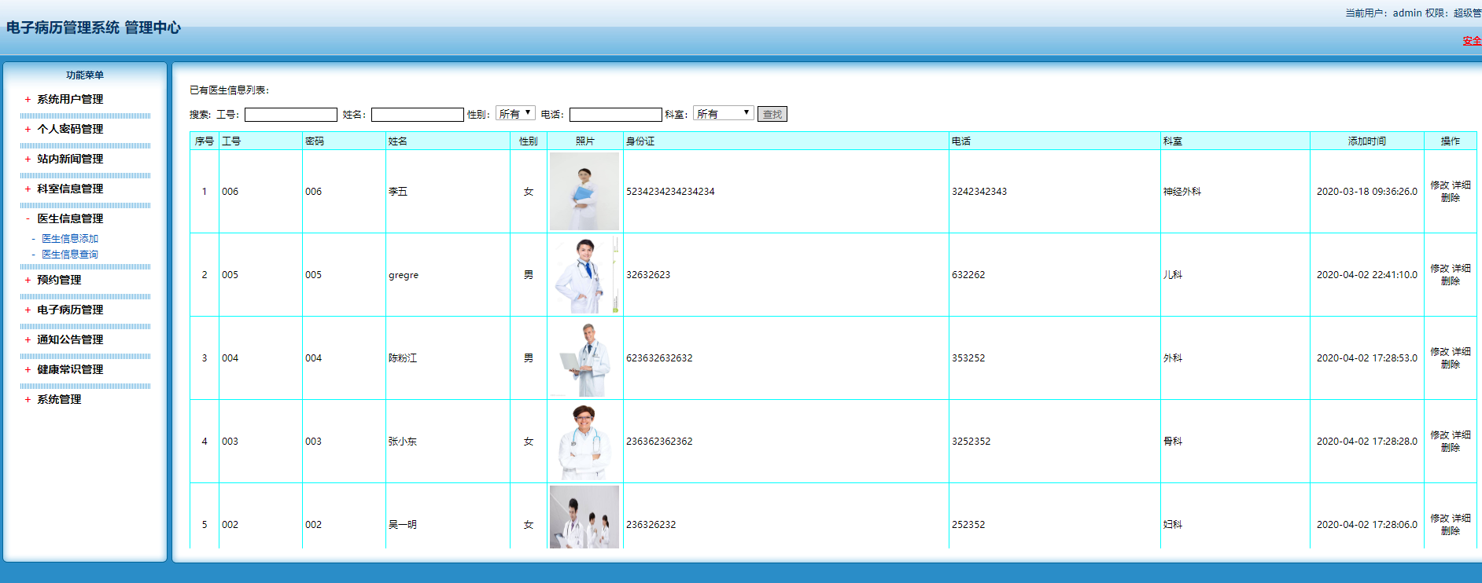

点击“添加”按钮，弹出添加角色对话框，输入角色基本信息，如名称和描述

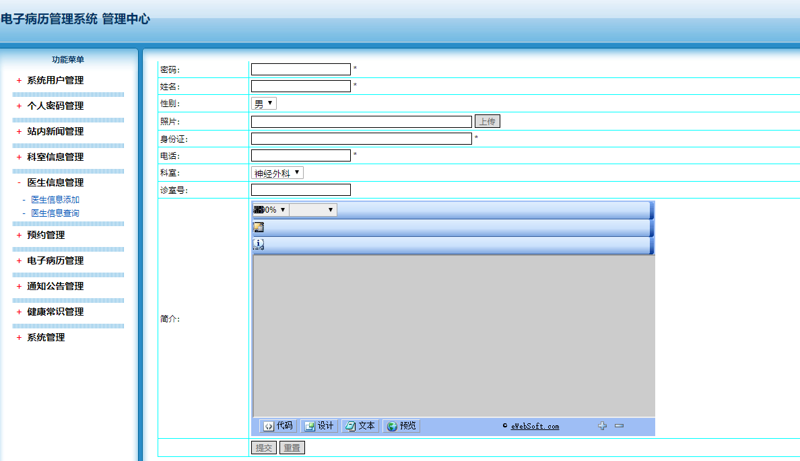

添加信息后，点击“保存”按钮，将角色信息插入至数据库中，保存成功后系统提示成功，在角色列表中添加新增的角色。

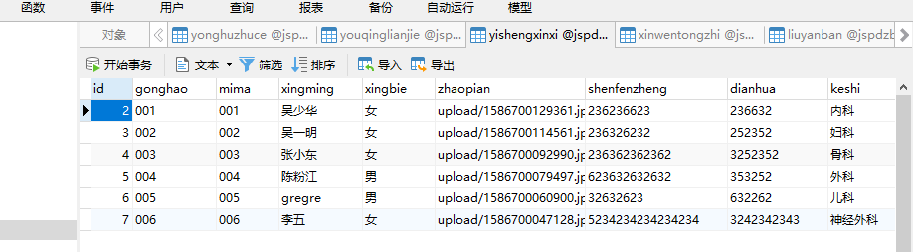

选中角色条目，点击“详细”按钮；

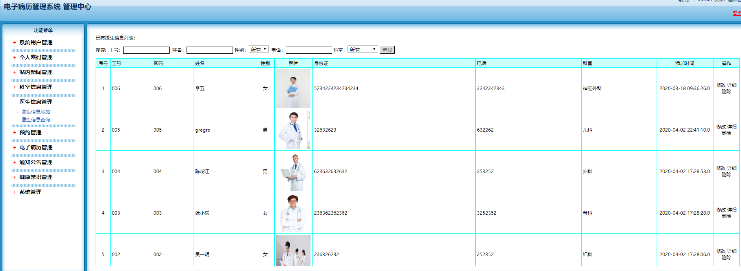

弹出查看角色对话框，展示角色基本信息，如名称和描述；

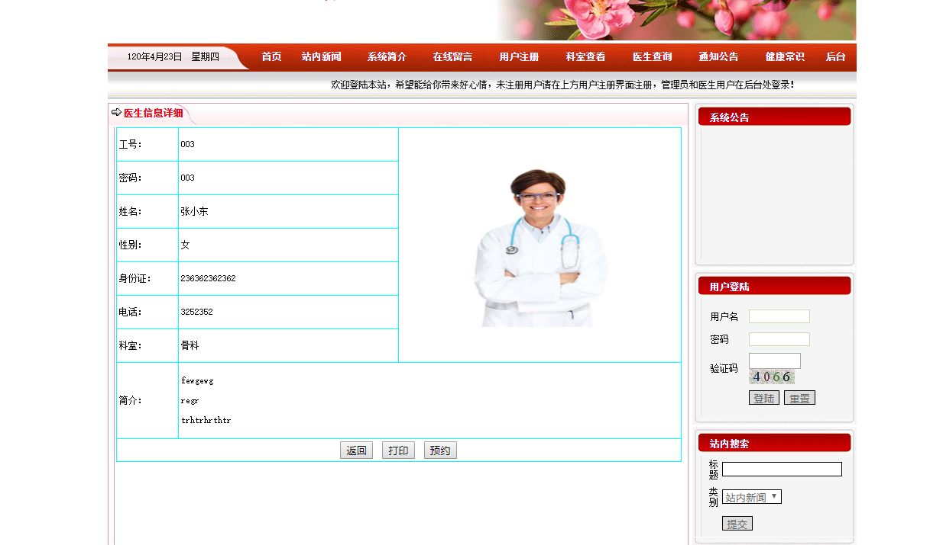

修改信息后，点击“保存”按钮，将角色的更新信息保存至数据库中，保存成功后系统提示成功，角色列表中显示更新后的角色信息。

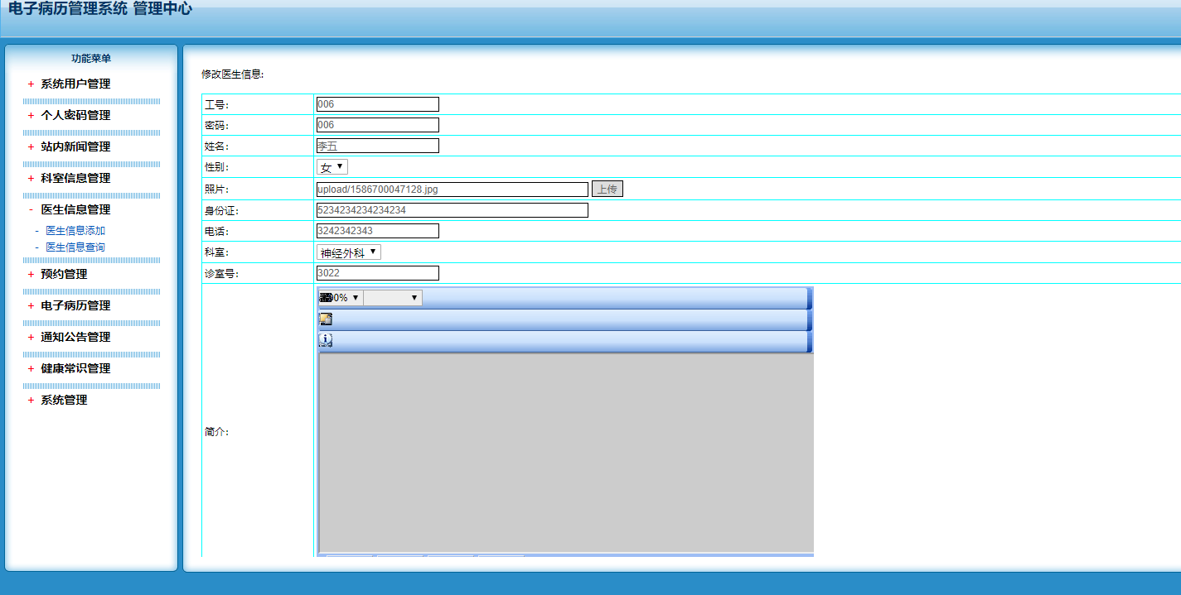

选中角色条目，点击“删除”按钮；

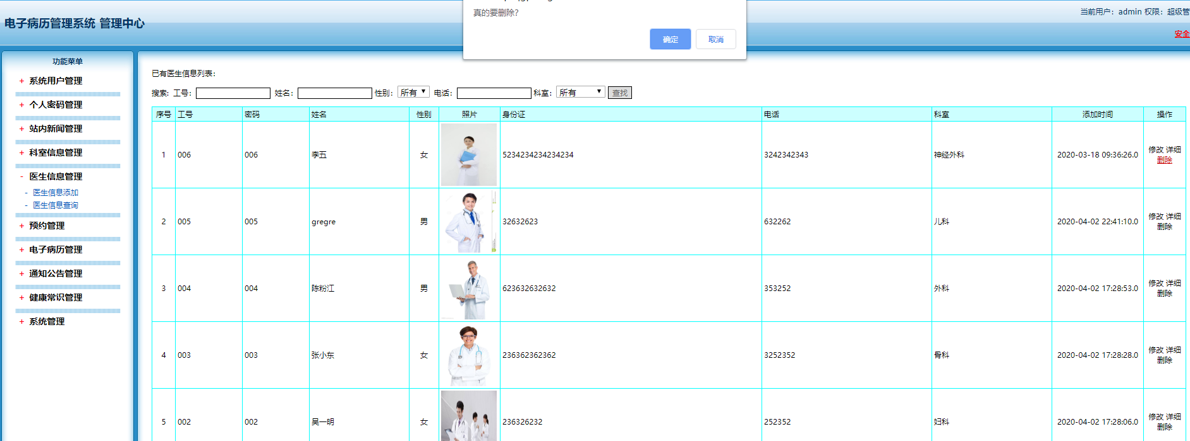

系统提示是否确认删除角色，点击“是”，确认删除角色；点击“否”，取消删除角色；

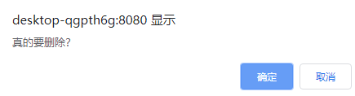

删除成功后系统提示成功，从角色列表中移除选定的角色；

